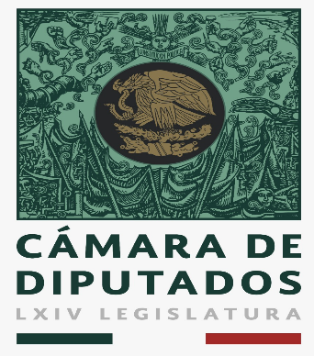

COMISIÓN DE ASUNTOS FRONTERA NORTE
Segunda Reunión Ordinaria

Miércoles 12 de diciembre de 2018, a las 12:00 horas, edificio “A”, Salón Protocolo de este Recinto Legislativo de San Lázaro

ORDEN DEL DÍA
- Registro de Asistencia y declaración de quórum.
- Lectura, discusión y, en su caso, aprobación del Orden del Día.
- Lectura, discusión y, en su caso, aprobación del acta de la 1° reunión ordinaria.
- Lectura, discusión y, en su caso, aprobación del proyecto del dictamen referente al punto de acuerdo, por el que se exhorta al Titular del Ejecutivo, para que considere al estado de Baja California Sur y a todo el territorio de las entidades federativas que conforman la franja fronteriza en el proyecto de desarrollo de la zona económica norte y en la política de disminución de impuestos, con modificaciones.
- Comentarios sobre el acuerdo turnado por la Comisión de Presupuesto y Cuenta Pública.
- Resumen de la cuarta sesión ordinaria del Consejo Consultivo de Política Migratoria de la Secretaria de Gobernación.
- Comentario sobre propuesta de colaboración con el Instituto de Investigaciones Jurídicas de la UNAM y el Colegio de la Frontera Norte.
- Invitación al director del Instituto Nacional de Migración para analizar y discutir la situación que guardan las caravanas de migrantes que ingresaron al país.
- Asuntos Generales.
- Clausura.

